Českomoravská myslivecká jednota, z. s.,

Okresní myslivecký spolek STRAKONICE,

sídlo: Palackého náměstí 1090, Strakonice, PSČ 386 01;
e-mail: omskus@seznam.cz, www.myslivost.cz/omsstrakonice, tel. 733 353 149
ve spolupráci s
MS ČERNOHÁJ - ÚJEZD

P O Ř Á D A J Í
dne 26. července 2025 (sobota) v honitbě MS Černoháj - ÚJEZD

ZKOUŠKY Z VODNÍ PRÁCE
pro všechna plemena loveckých psů

Program zkoušek:
8.00 hod – sraz účastníků – hostinci u Kiwegů viz mapa srazu.

8.30 hod – zahájení
Podmínky účasti:
- Psi musí mít platnou vakcinaci proti vzteklině a potvrzení o této vakcinaci v souladu s § 4 odst. 1, písm. f) veterinárního zákona. V očkovacím průkazu musí být uvedena doba účinnosti vakcíny. Vakcinace nesmí být kratší 14 dnů před datem konání zkoušek a ne delší než platnost vakcinace. Kromě toho musí být psi vakcinováni a být v imunitě proti psince a parvoviroze. Očkovací průkaz a průkaz původu psa s sebou.
- Vůdce musí být myslivecky ustrojen a vybaven pro ZVP.
- Vůdce, člen ČMMJ, bude mít zbrojní průkaz, průkaz zbraně, lovecký lístek a členský průkaz ČMMJ.
- Vůdce, nečlen ČMMJ, ale držitel loveckého lístku prokáže povinné odpovědnostní pojištění pojistkou pojišťovny ( § 48, odst. 3, zákona č. 449/1991 Sb. v platném znění) a dále bude mít zbrojní průkaz, průkaz zbraně a lovecký lístek
- Vůdce beze zbraně, či bez těchto dokladů, musí mít průvodce se zbraní, který splňuje
výše uvedené podmínky nebo mu bude střelec po předběžné dohodě přidělen.
- Ke zkouškám nebudou připuštěni nemocní psi a háravé feny. Pořadatel neručí za škody způsobené psem, za jeho ztrátu nebo úhyn během zkoušek.
- Zkouší se dle zkušebního řádu pro loveckou upotřebitelnost platného od 1.1.2020 - viz www.myslivost.cz/omsstrakonice, Řádu ochrany zvířat při zkouškách loveckých psů, schváleného ÚKOZ 23.2.2006 pod čj. 37243/2005-11020 a dle pověření MZ ČR č. 1/2020, čj.: 56816/2019-16233.
- Stanovený poplatek na ZVP je 2.000,- Kč, členi ČMMJ mají 50% slevu, platí tedy 1000,- Kč. Poplatek musí být uhrazen s podáním přihlášky. Lze jej poukázat také na účet č. 159492393/0600, VS 35 do poznámky pro příjemce jméno psa. Přihláška, za kterou nebyl poplatek zaplacen, je neplatná a není zařazena do seznamu ke zkouškám.

- Nečlenové ČMMJ, kteří nemají odpovědnostní a úrazové pojištění se zúčastňují zkoušek na vlastní nebezpečí a odpovídají za škody, které způsobí.

Nácviky budou probíhat v neděli 13.7. a 20.7. 2024. Poplatek za nácvik 100Kč, zvěř si každý vůdce přinese svoji. Sraz zájemců o nácvik bude v 8.00 hodin viz mapa v příloze
Kontakt na osobu pověřenou nácviky: p. Tomáš Houdek, t.č. 777 453 404
p. Tomáš Kojan , t.č. 605 314 710
Rozhodčí: Deleguje OMS ČMMJ Strakonice
Myslivecké kynologii zdar!
za ČMMJ OMS Strakonice
Milan Blatský Antonín Růžička
předseda KK jednatel OMS

Místo srazu VP 26.7.2025 hostinec u Kiewegů

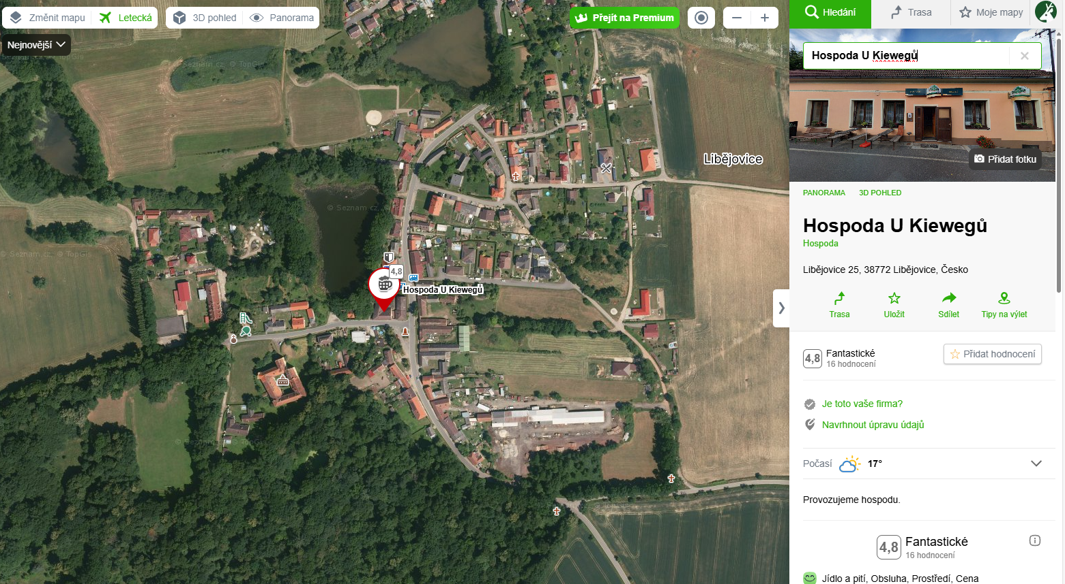

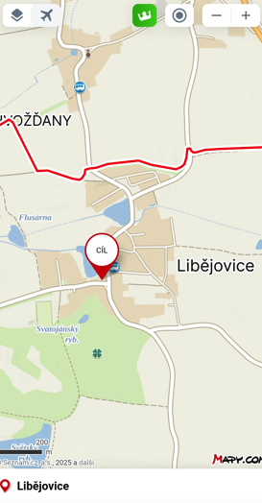

Místo srazu Nácviky 13.7.2025, 20.7.2025 Pumpa (čerpací stanice )

